直播平台卫星广播接收

及抗5G信号干扰虚拟仿真实验操作手册

金课事业部XR教育产品中心
2021年

目录
一、 软件概述 2
1.1软件概述 2
1.2硬件环境要求 2
1.3软件环境要求 3
二、 实验结构 3
三、 实验操作流程 3
3.1实验登陆 3
（1）在ilab-x.com网站上完成实验注册 3
（2）在卫星网站上通过注册账号完成登录 4
（3）点击开始实验进入实验操作 5
（4）全屏加载 5
（5）输入用户基本信息完成实验操作 5
3.2实验原理 6
3.2.1基础知识学习 6
3.2.2知识考核 7
3.3系统组装 7
3.3.1卫星接收系统连接 7
3.3.2环境信号测试 8
3.3.3馈源组装 9
3.3.4卫星接收天线组装 9
3.3.5卫星接收机组装 10
3.3.6数字卫星接收机组装 10
3.4实训实验 11
3.4.1天线调试 11
3.4.2机房调试 16
3.4.3日凌现象模拟实验 19
3.4.4防非应急垫播模块 19
3.5实验总结 20

- 软件概述

1.1软件概述
本虚拟仿真项目涉及下一代广播电视网DVB/IP直播平台卫星信源的设计、规划、安装与调试，包括卫星天线参数的计算，卫星天线的安装、调试、5G信号的干扰测试，5G信号的抗干扰措施、安全播出的事故的紧急处理等。本虚拟仿真项目依据广电、通信工程（传输方向）专业人才培养的目标而设置，以培养应用型、技术技能型人才为出发点，通过软件仿真及虚拟现实形式，坚持“学生中心、情景导向、学科融合、实践创新”的实验教学理念，按照“虚实结合、以虚补实”的原则，利用虚拟仿真技术，让学生全面学习和掌握包括直播平台信源接收原理及知识的基础上，通过不同类型、不同层次、不同要求的虚拟仿真实验项目，完成前端卫星天线的工程部署、 数据配置、业务调试、安全播出等技术流程的练习和操作。对广电工程、通信工程相关专业所面向的工程、维护、安播保障、规划设计等人才所需要的知识、技能和素质目标的实现起支撑作用。

1.2硬件环境要求
基础配置CPU：i5-9400 6核
显卡：GTX1660-6G；
内存：8G DDR4；
硬盘：4G；

1.3软件环境要求
操作系统：Windows8/Windows10 64位操作系统；
浏览器：Google/火狐

- 实验结构
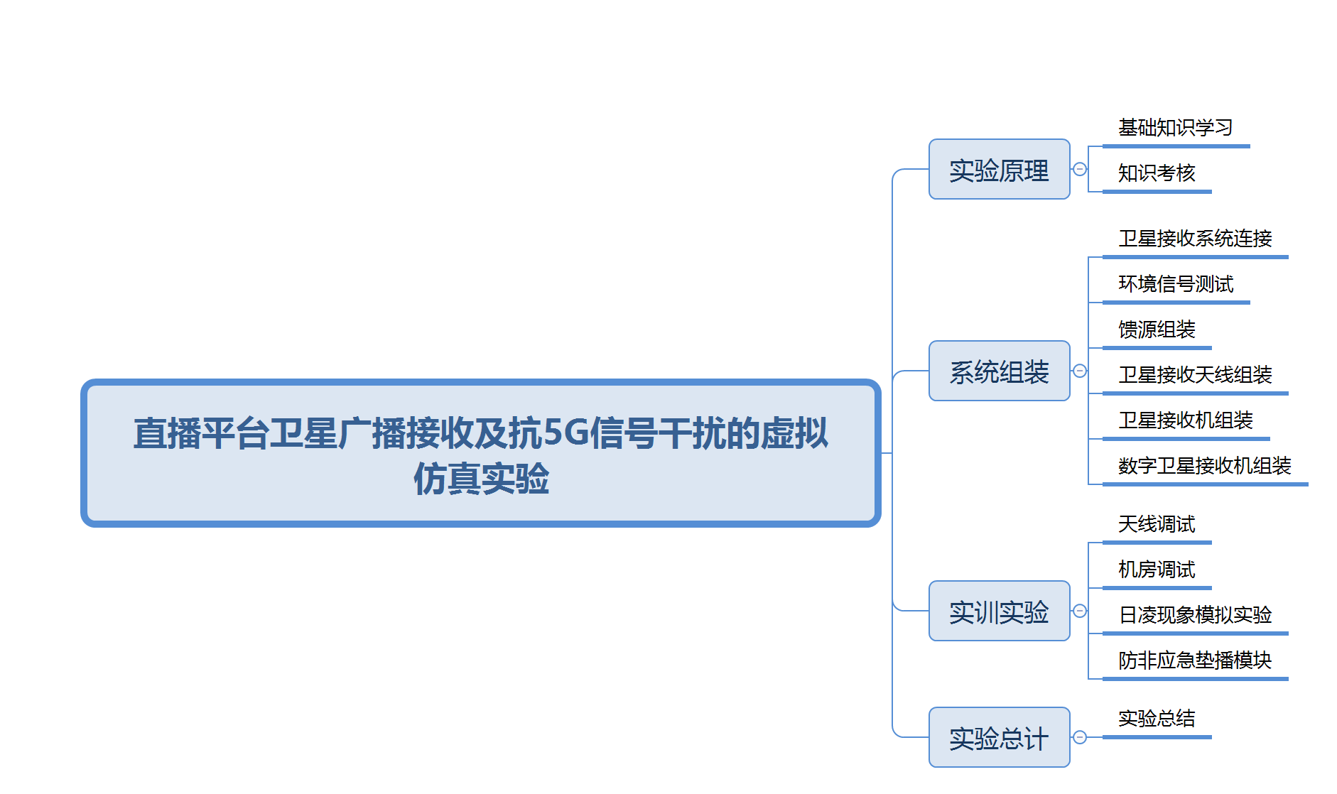

- 实验操作流程

3.1实验登陆

（1）在ilab-x.com网站上完成实验注册
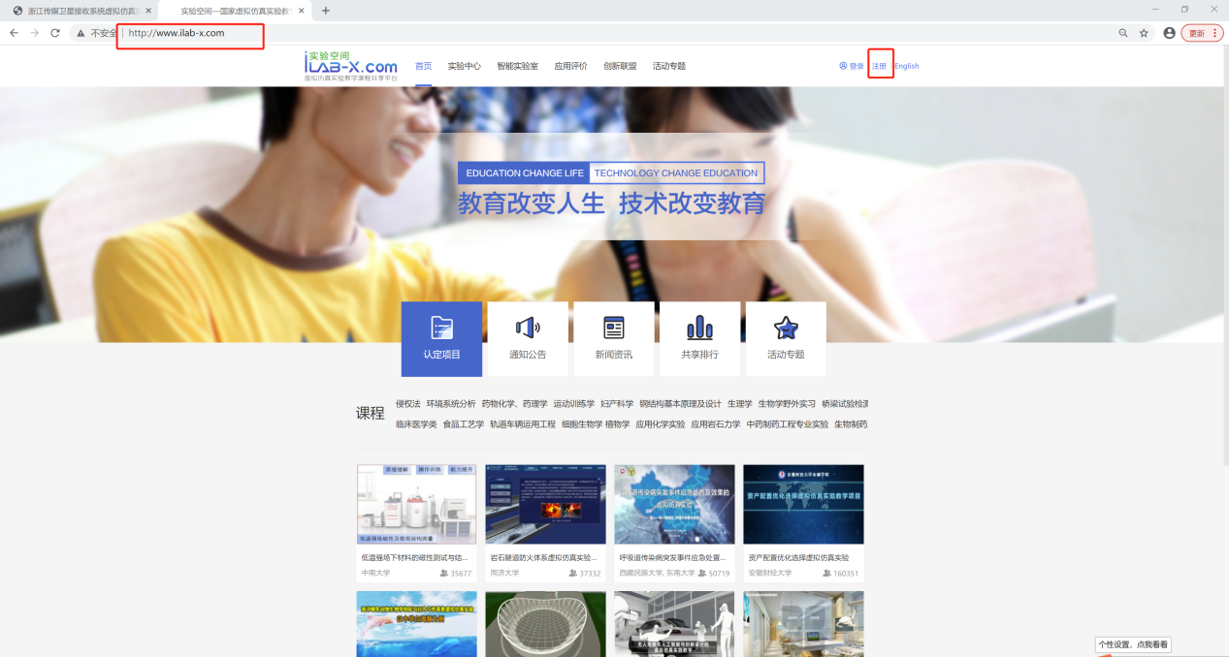
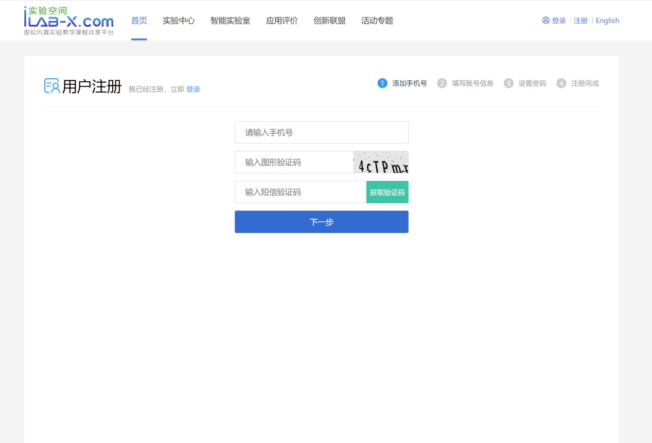

（2）在卫星网站上通过注册账号完成登录
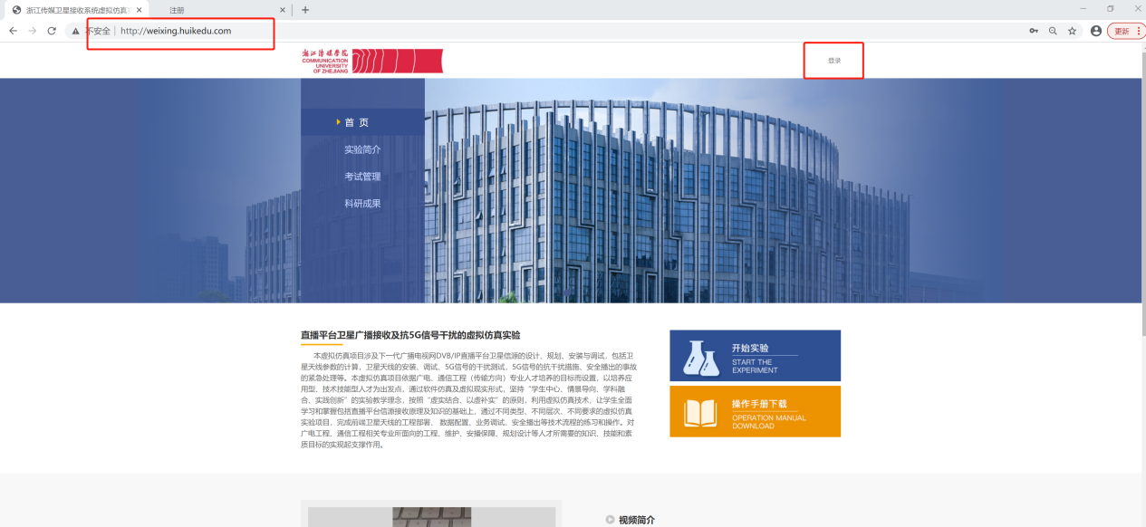

（3）点击开始实验进入实验操作
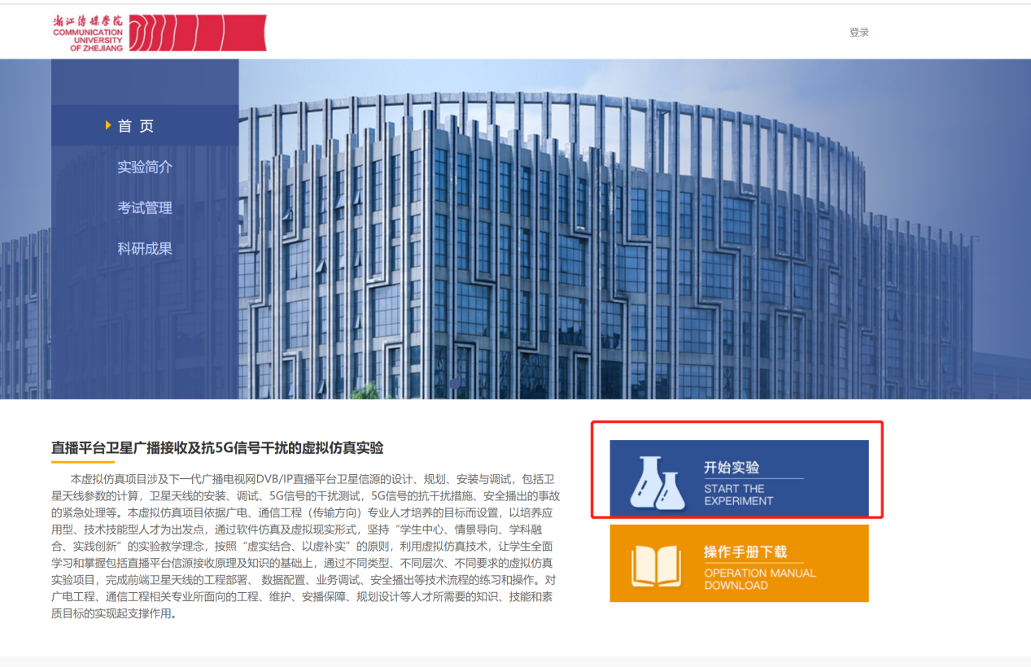

（4）全屏加载
Loading完成后，点击全屏按钮开始实验操作

（5）输入用户基本信息完成实验操作
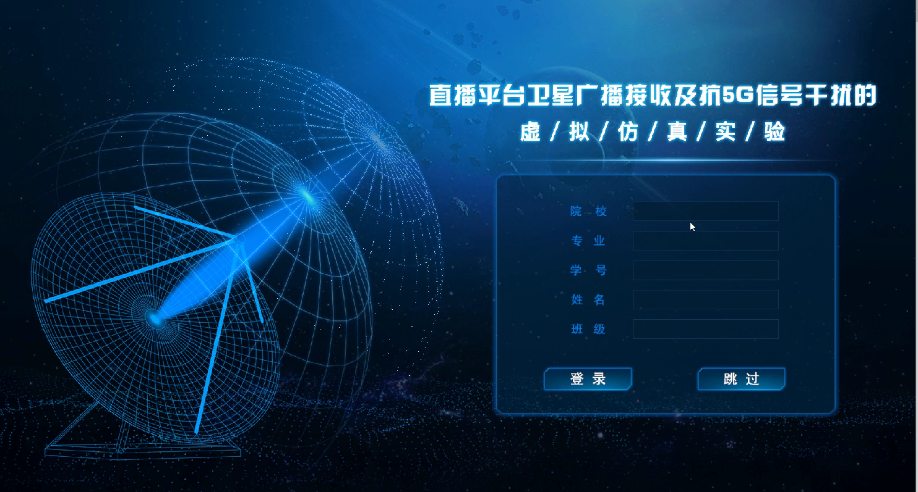

3.2实验原理

3.2.1基础知识学习
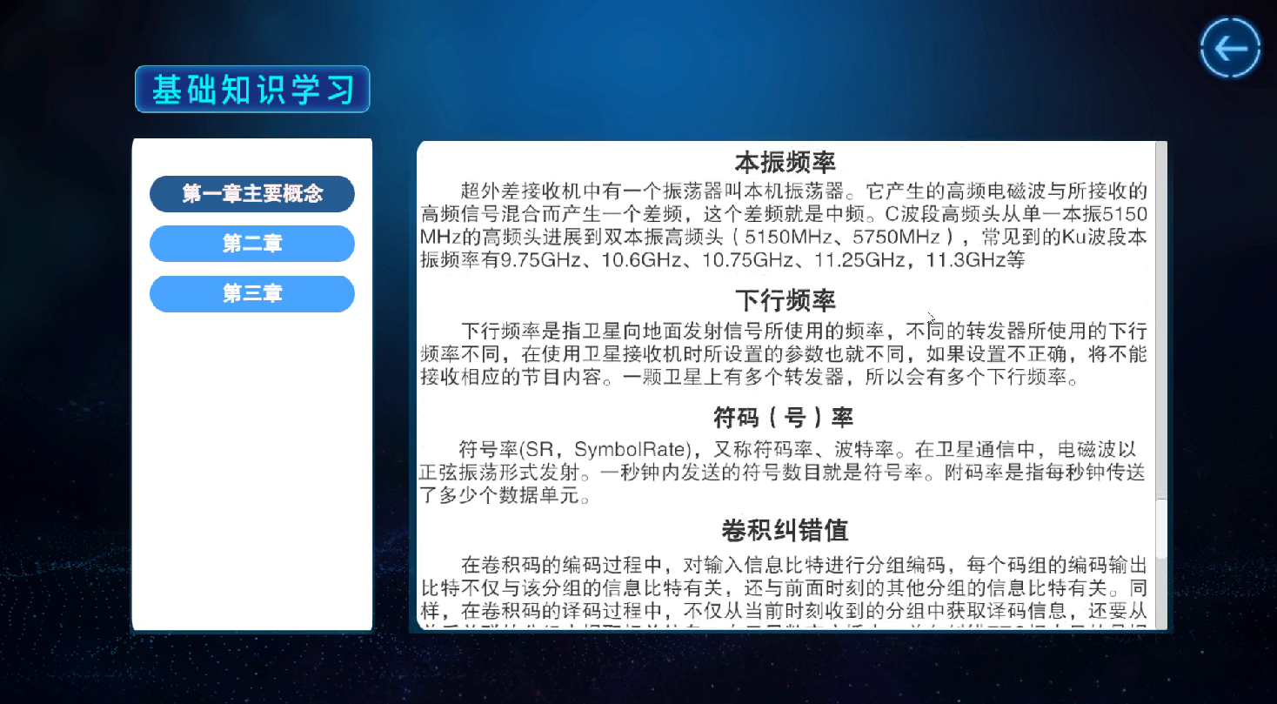
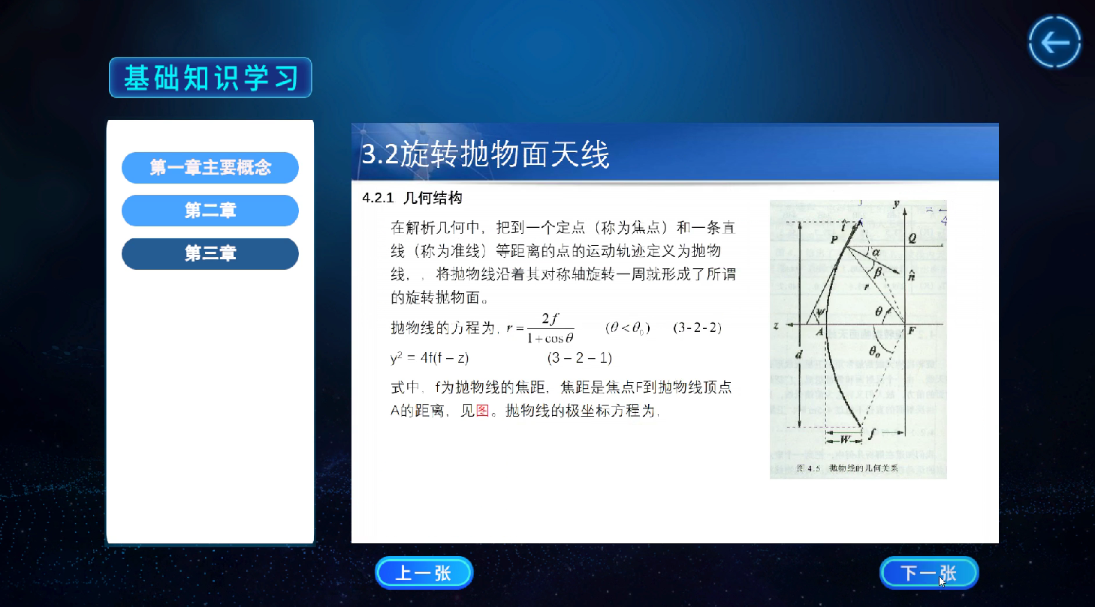

3.2.2知识考核
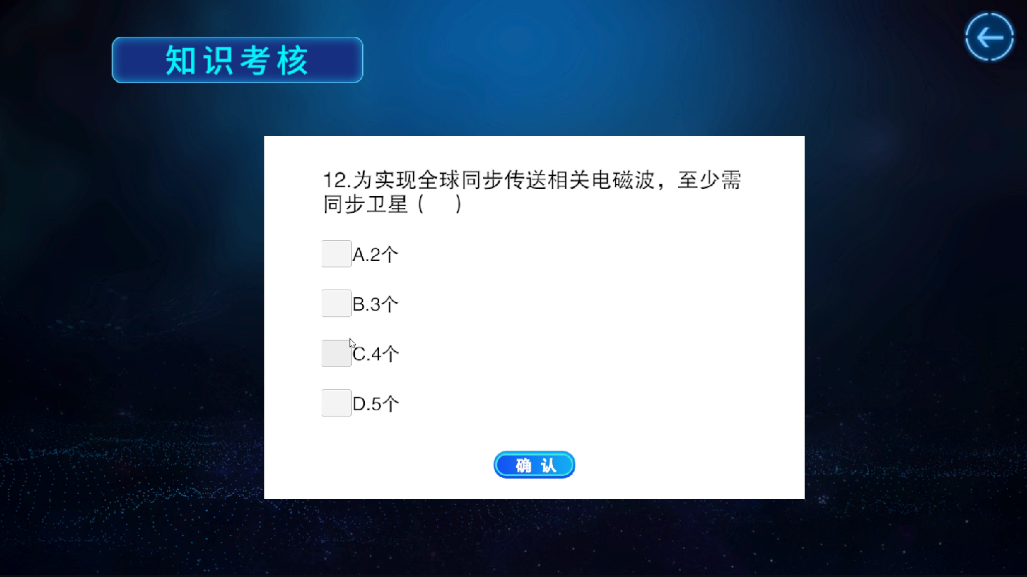

3.3系统组装

3.3.1卫星接收系统连接
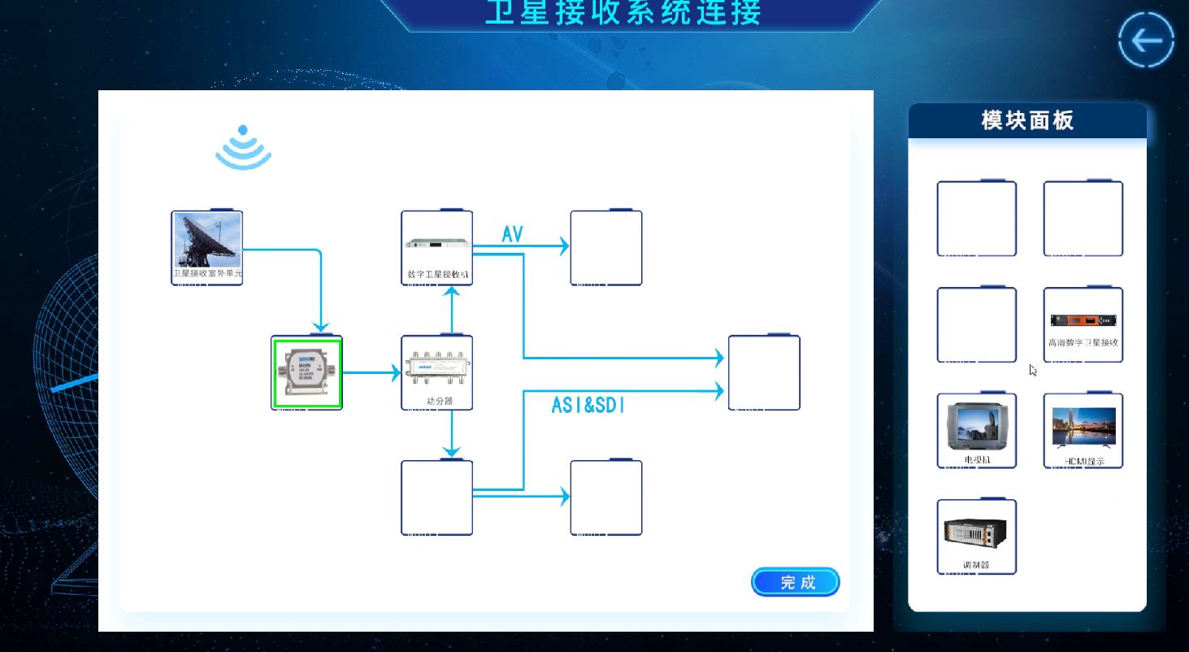

3.3.2环境信号测试
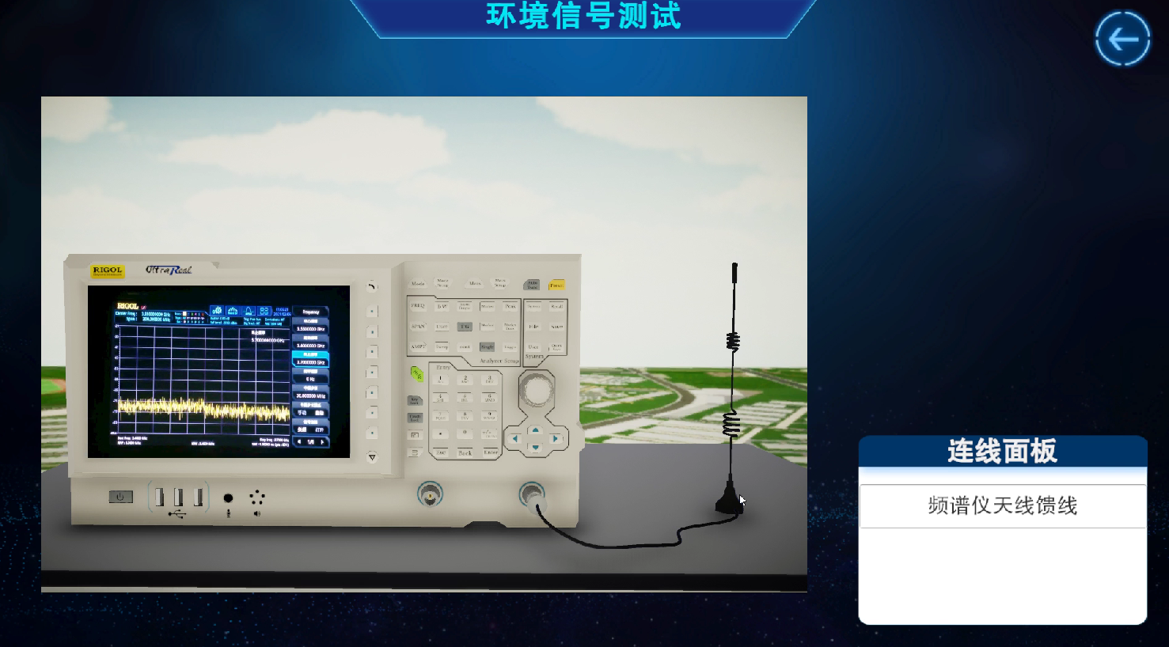
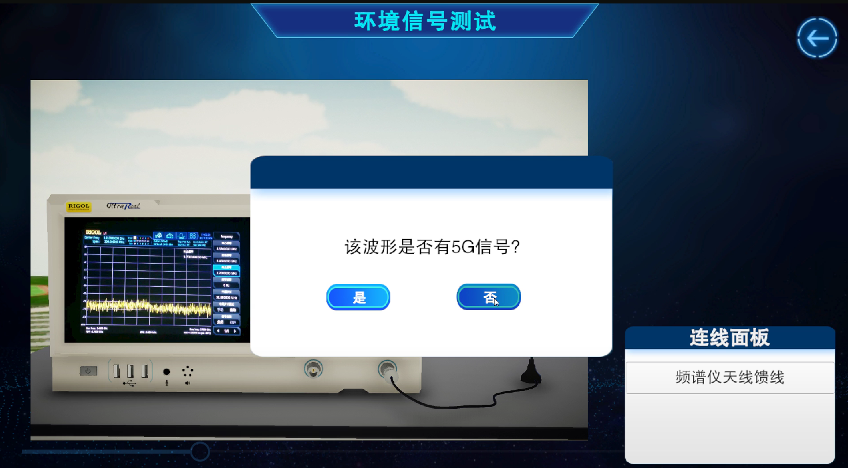

3.3.3馈源组装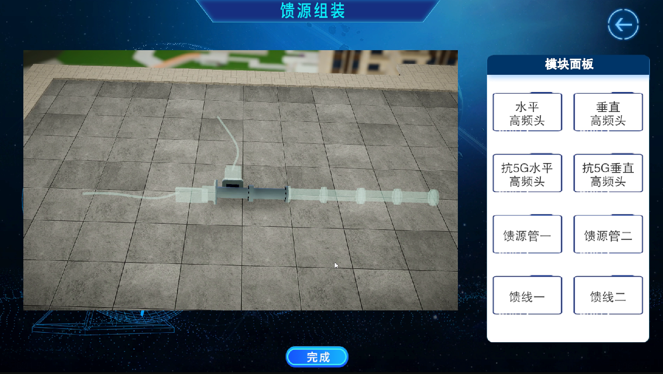

3.3.4卫星接收天线组装
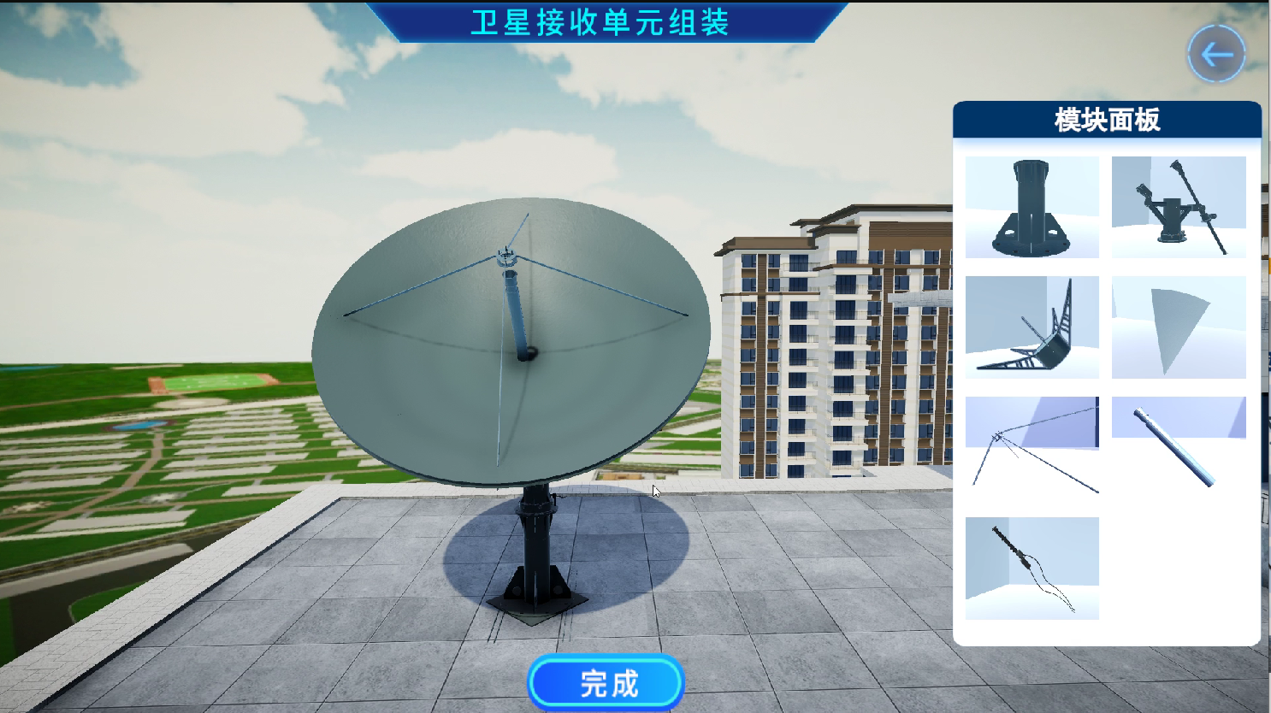

3.3.5卫星接收机组装
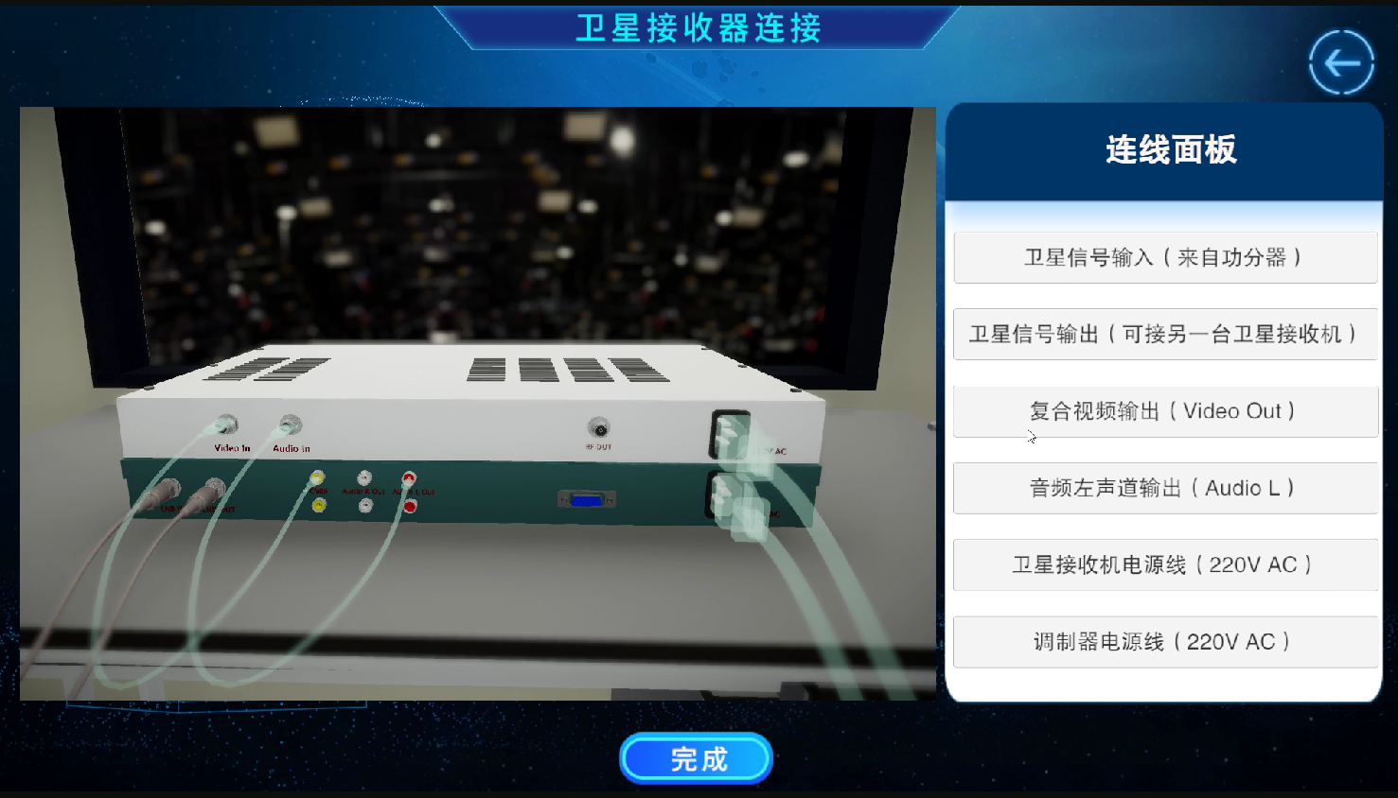

3.3.6数字卫星接收机组装
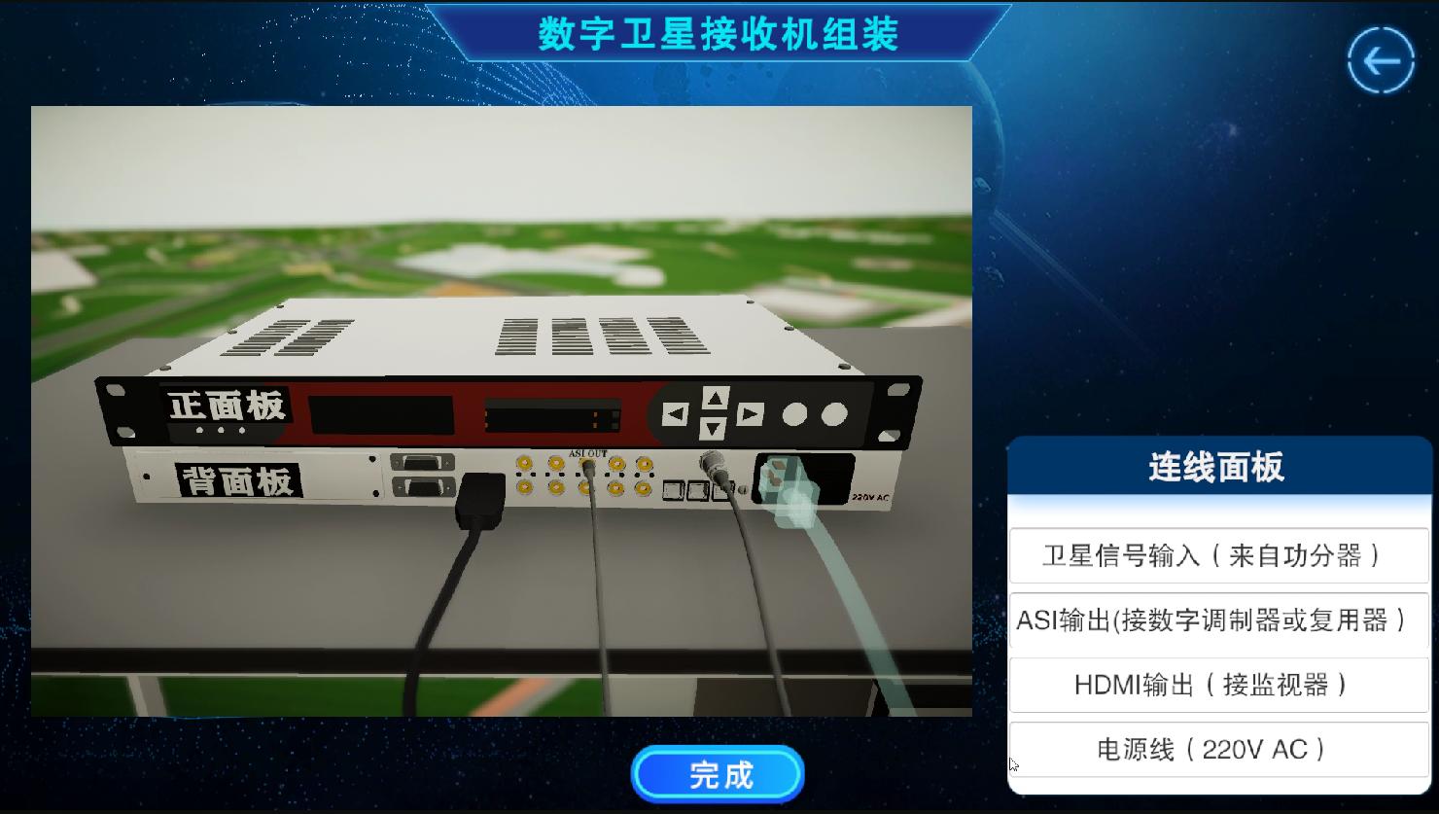

3.4实训实验

3.4.1天线调试
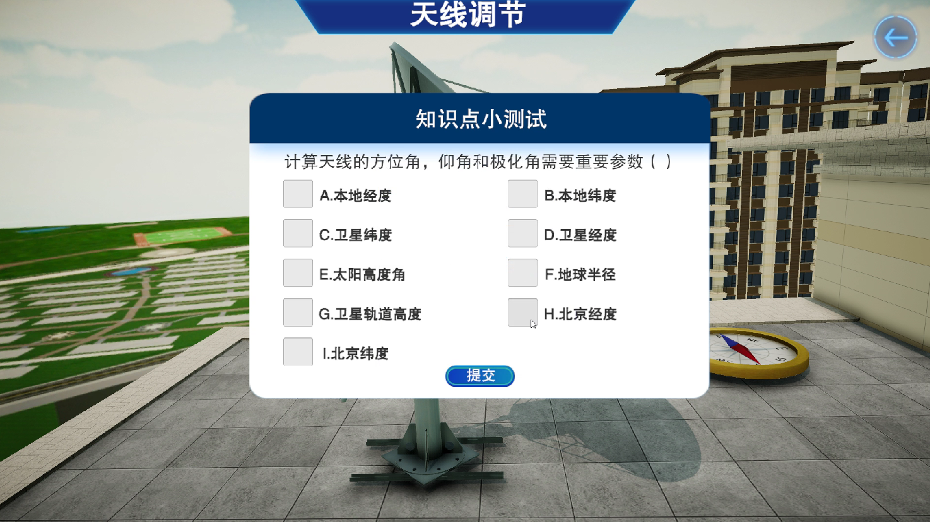

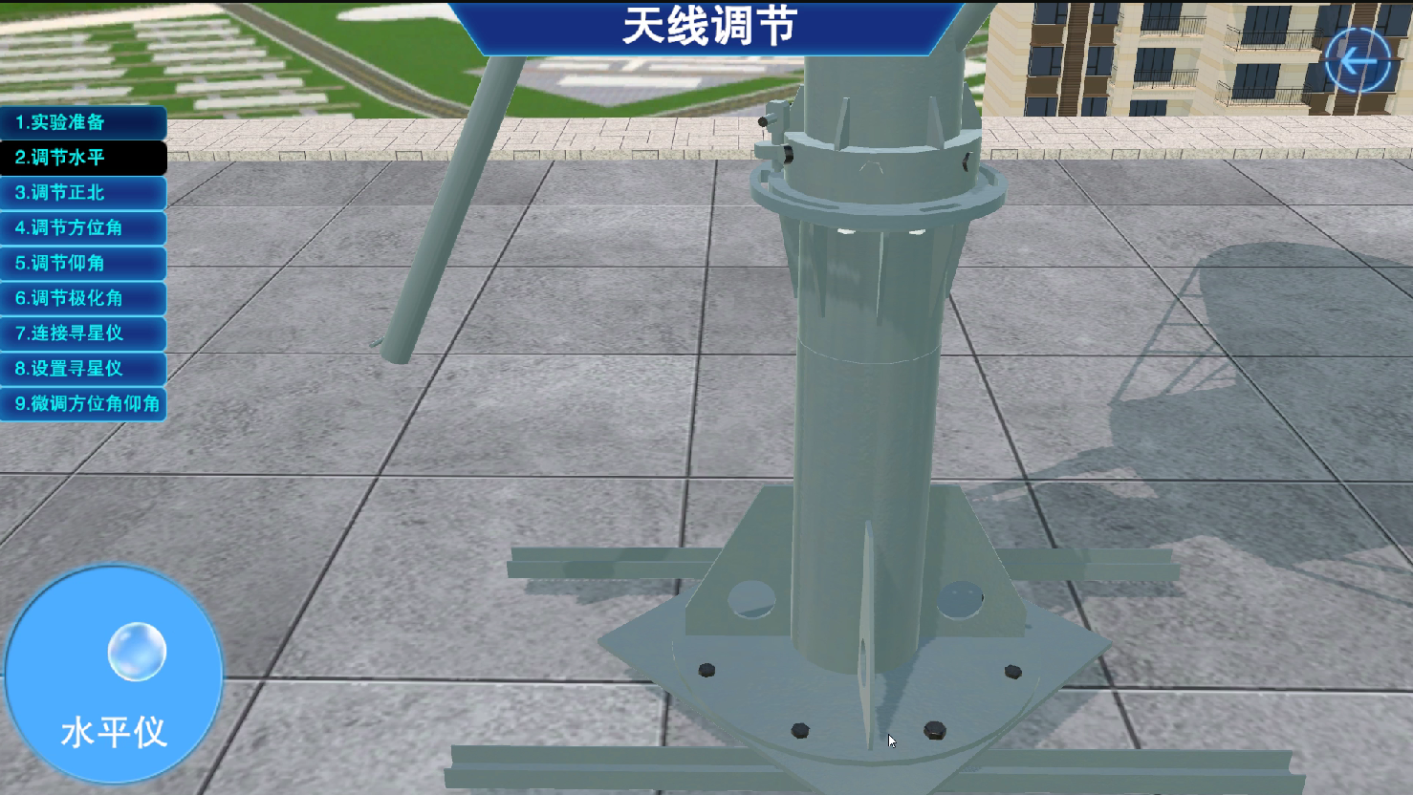
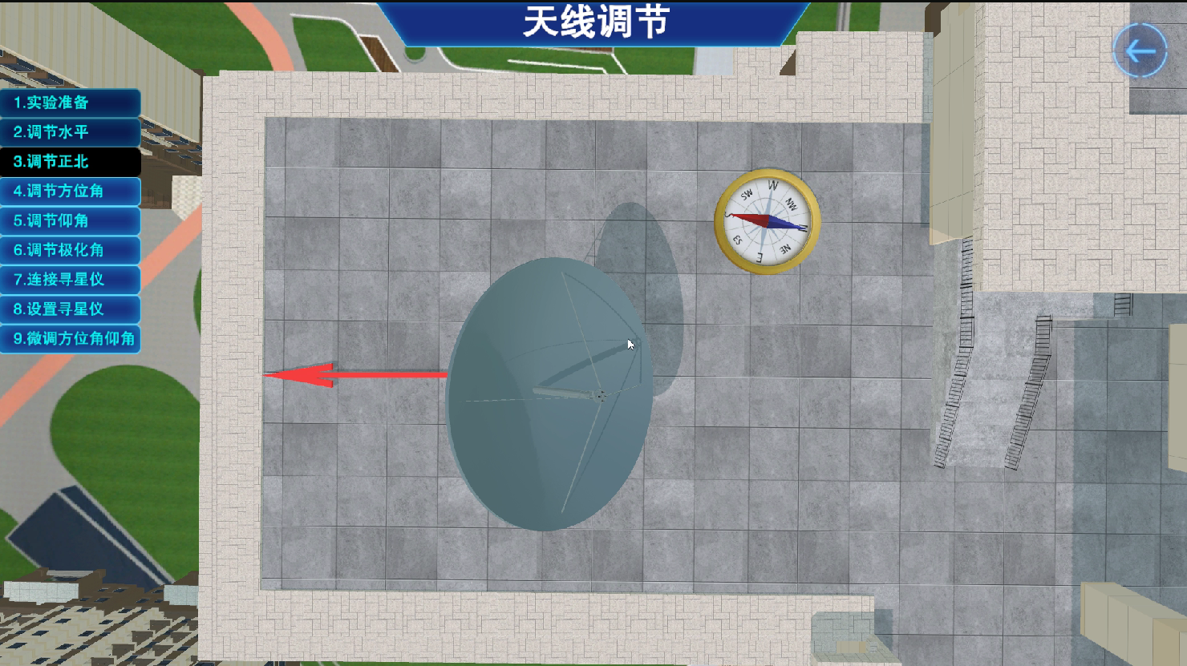
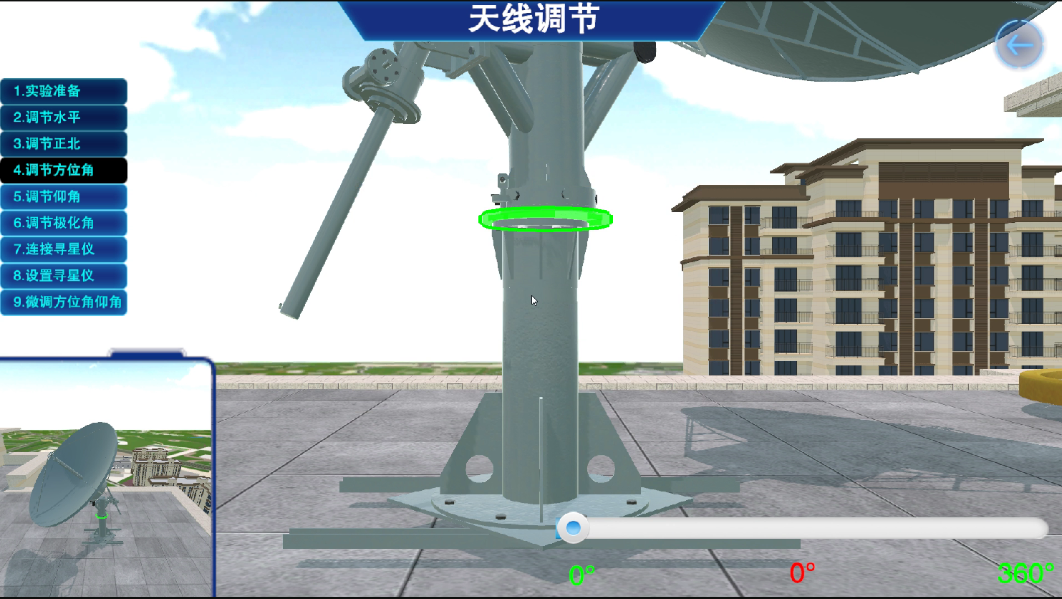

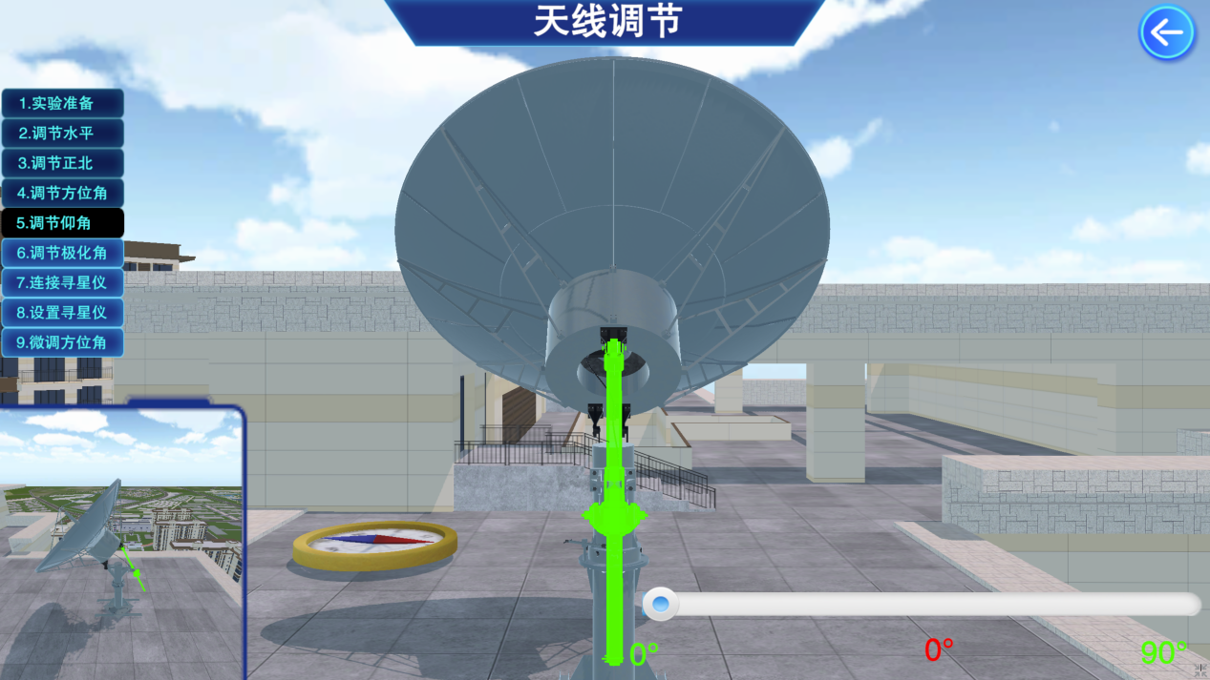
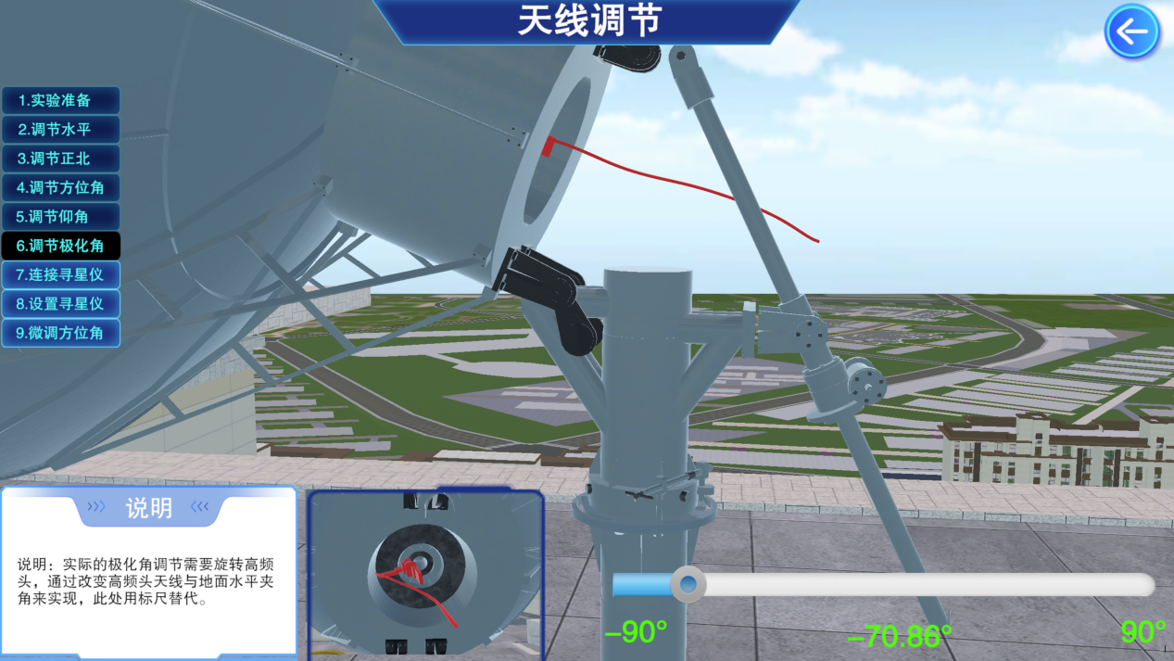
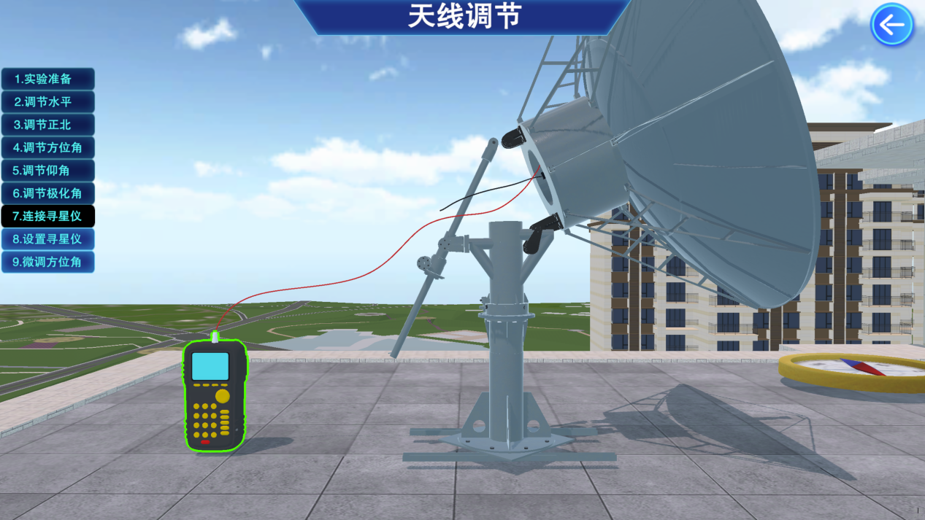
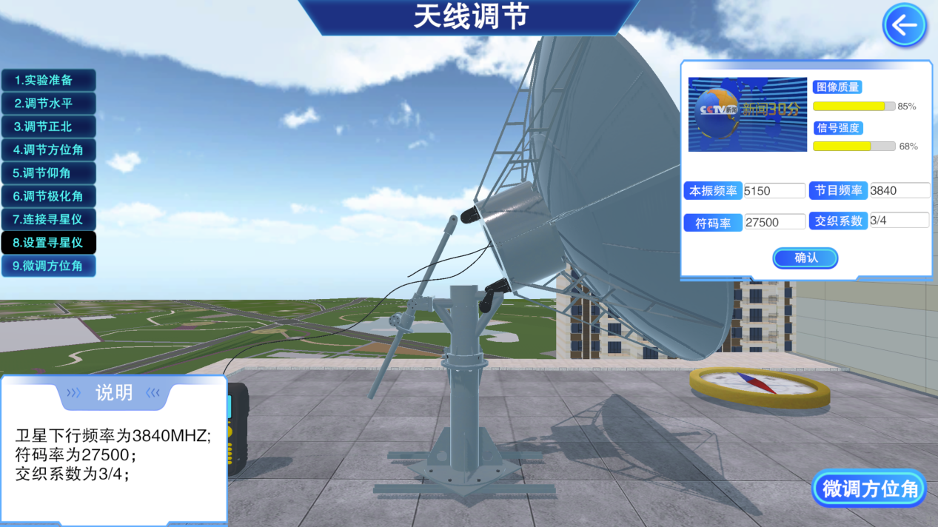
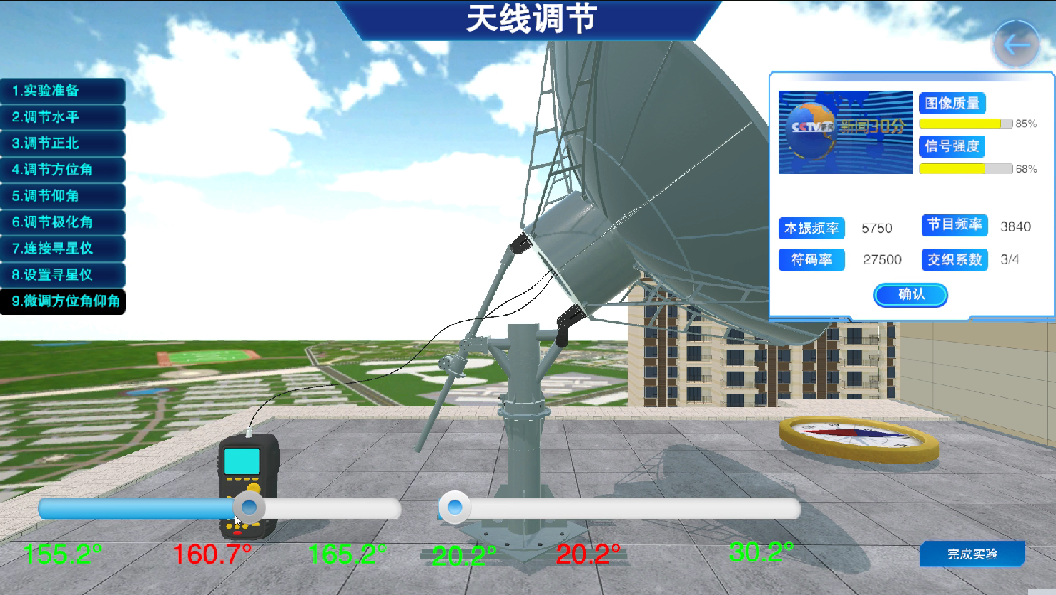

3.4.2机房调试

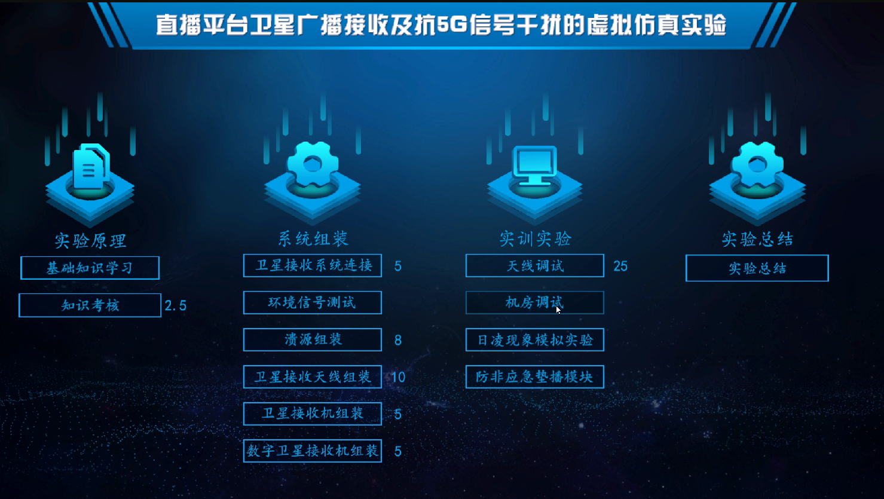

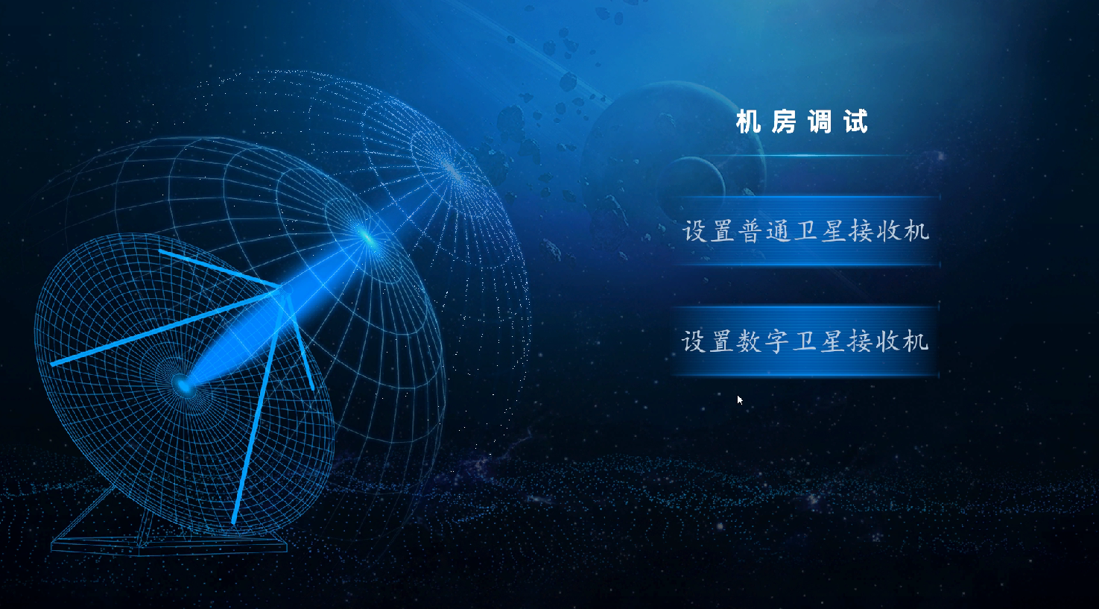

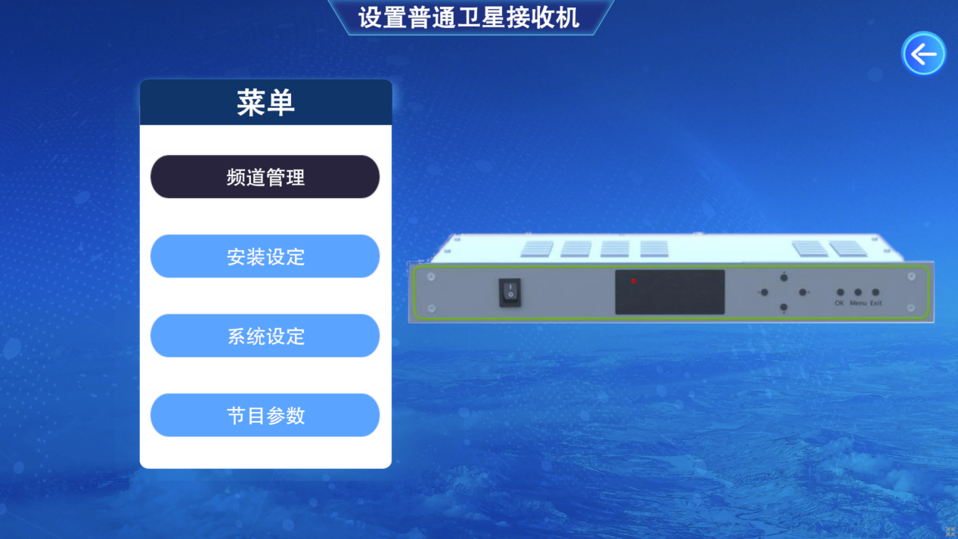
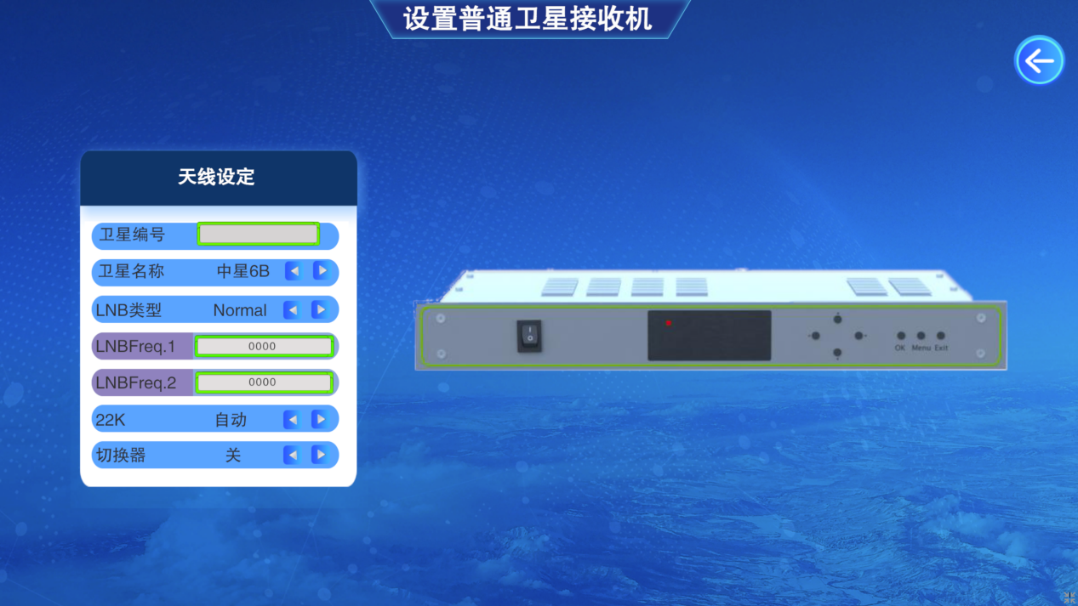
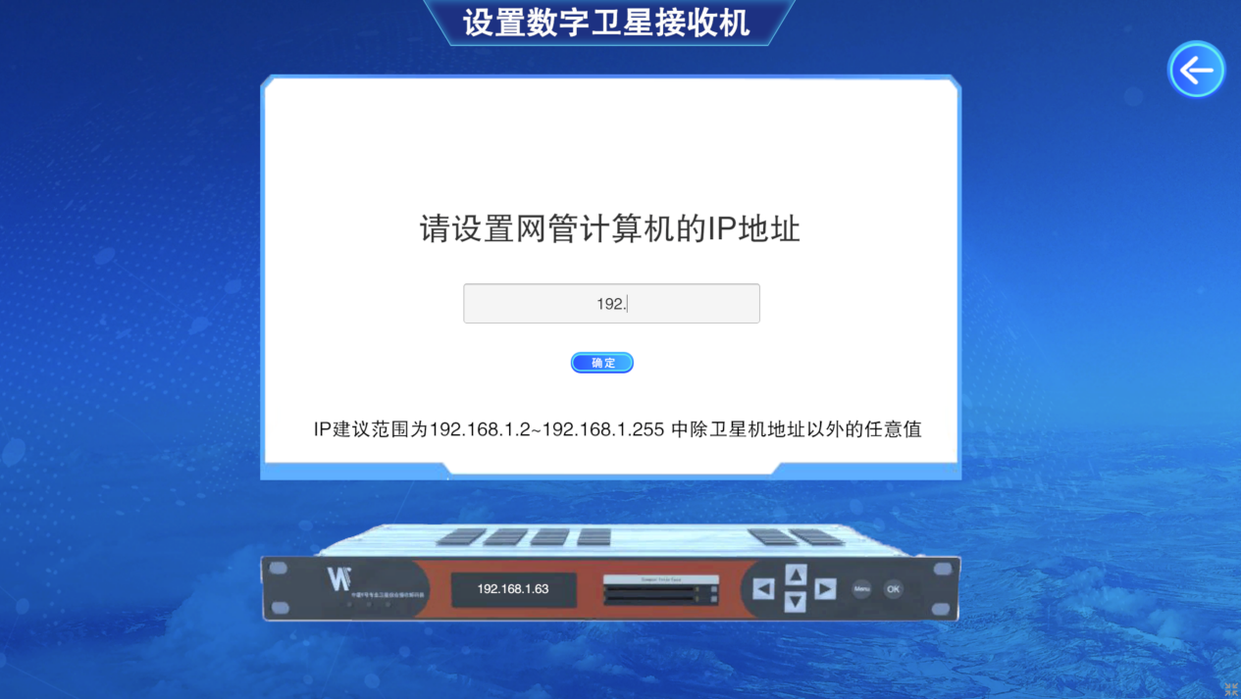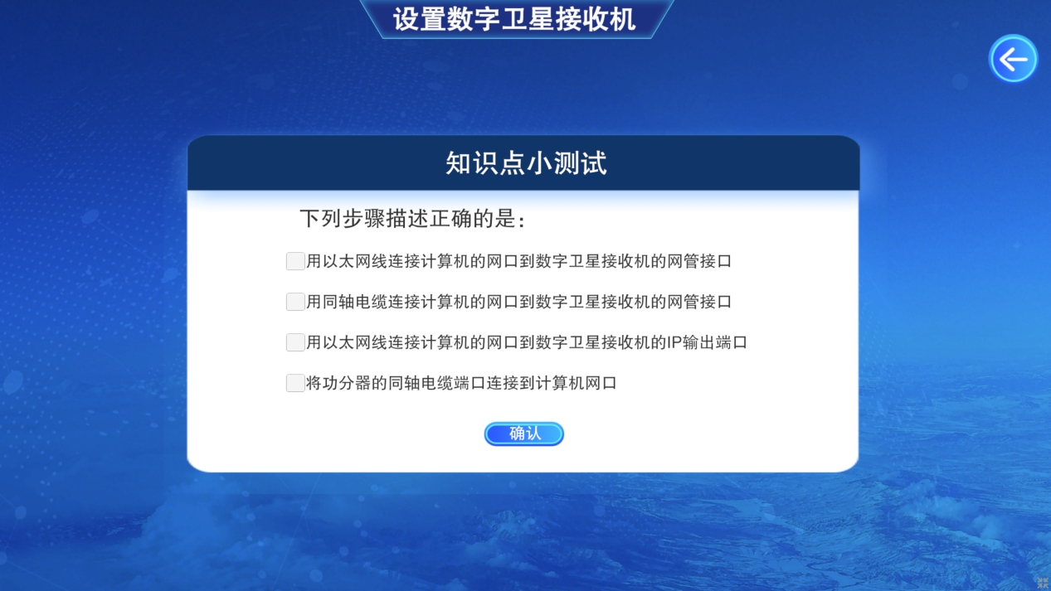
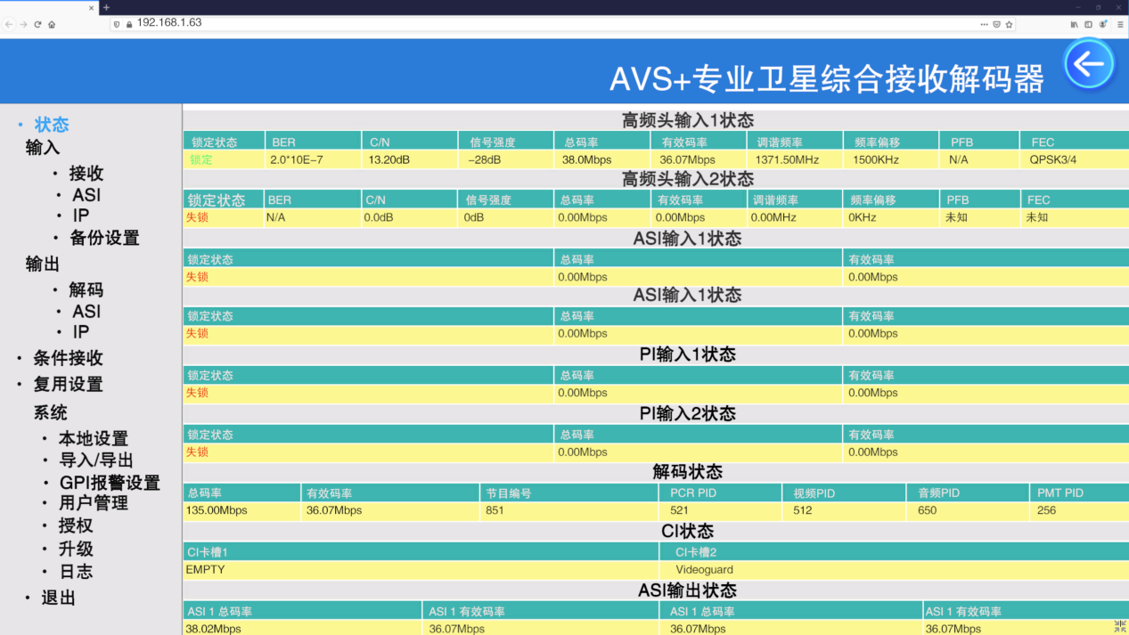

3.4.3日凌现象模拟实验
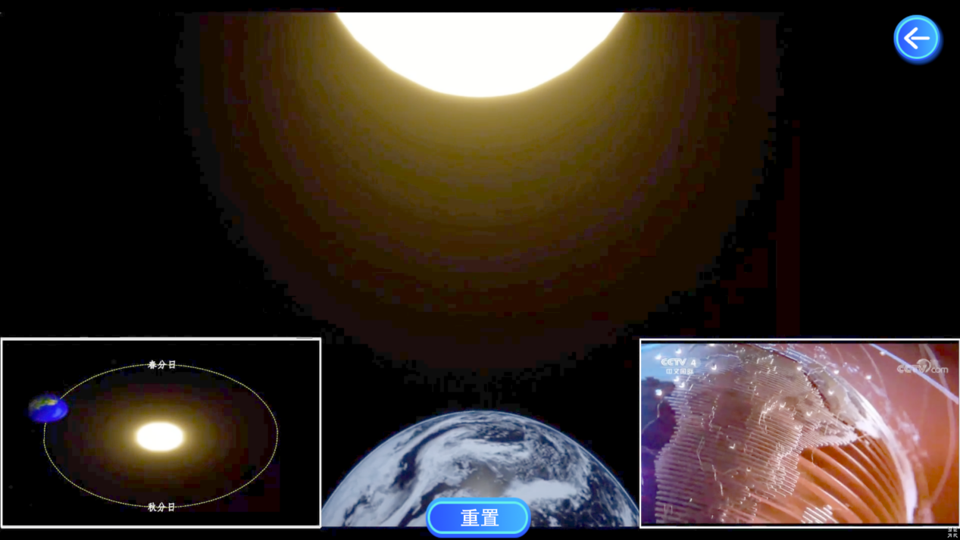

3.4.4防非应急垫播模块
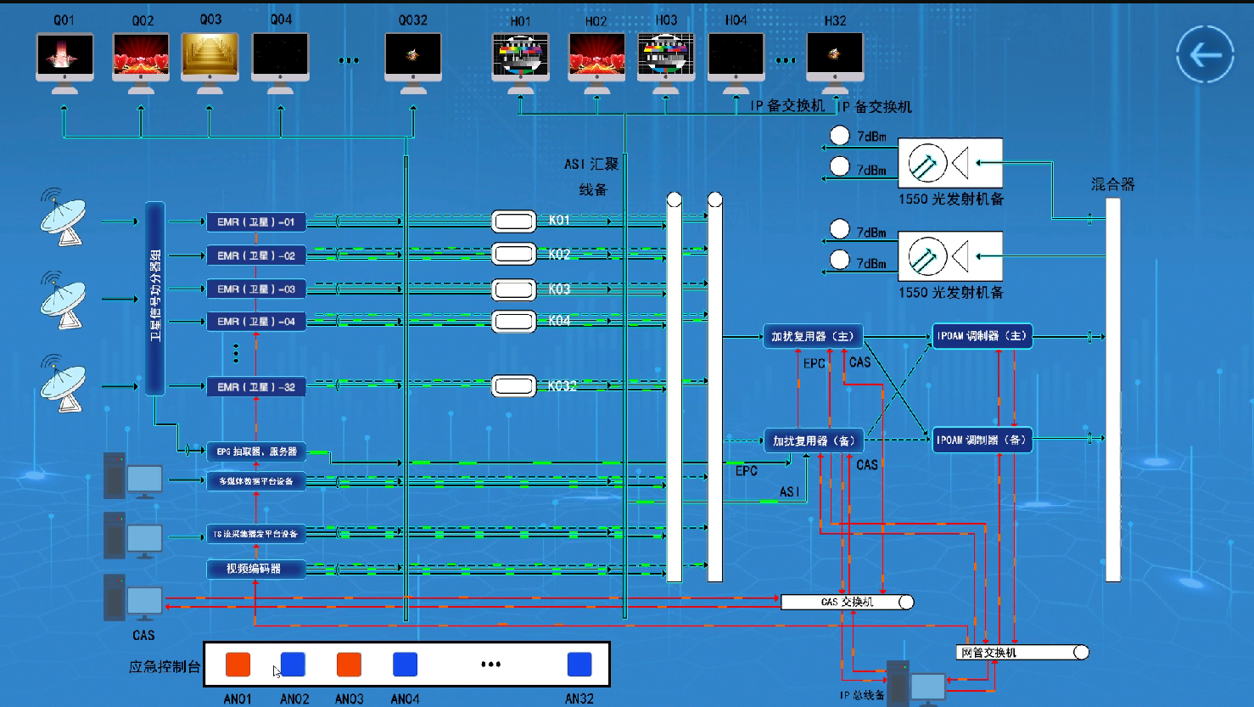

3.5实验总结
